【思政领航】安全应急学院成功召开“百个党史故事进百个研究生党支部”活动时间：2021-06-24
习总书记在党史学习教育动员大会上讲道，“在全党开展党史学习教育，是牢记初心使命、推进中华民族伟大复兴历史伟业的必然要求，是坚定信仰信念、在新时代坚持和发展中国特色社会主义的必然要求，是推进党的自我革命、永葆党的生机活力的必然要求。”
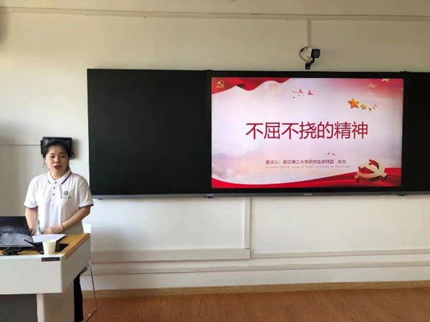
值此建党一百周年之际，为了更好地讲好红色故事，传承红色基因，教育引导广大研究生党员学史明理、学史增信、学史崇德、学史力行， 2021年6月23日上午，安全应急学院邀请了武汉理工大学研究生讲师团张杰来我院开展党史故事宣讲，研究生辅导员周聪聪老师和全体研究生党员参加了本次活动。





活动伊始，武汉理工大学讲师团张杰以“不屈不挠的精神”为本次党史故事宣讲的主题，讲述了“独臂将军贺炳炎”“彭德怀司令的回信”“毛泽东的拐杖情缘”“刘伯承的生日”“永不消逝的电波--李白”五个党史故事。百年征程波澜壮阔，百年初心历久弥坚，每一个党史故事都十分地感人肺腑，不仅鲜明地体现了中国共产党员不屈不挠、无私无畏的伟大精神，也彰显了革命先烈们抛头颅、洒热血的高贵品质。
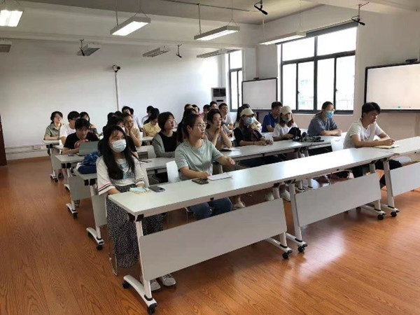
本次研究生党史故事宣讲活动，不仅使我院研究生党员对党的百年历史有了更加清晰的认识与了解，也深刻地感受到了肩上的责任感与使命感。全体研究生党员纷纷表示会以每一位革命伟人为榜样模范，不忘初心，砥砺奋进，用自身学到的知识与本领奉献于社会与国家，始终保持共产党员的先锋带头作用，继续发扬不屈不挠的奋斗精神。
（通讯员：李享 责编：周聪聪）

